Questões-aula 6. Gráficos de funções em contextos reais e interdisciplinares
Nome da Escola | _____________________________________________ | Ano letivo 20___-20___ |  | Matemática | 7.º ano
Nome do Aluno | _____________________________________________ | Turma | N.º | Data
Professor | _____________________________________________ | __________ | ______ | ____-____-20__

Questão-aula 11
Um teste tinha quatro questões e cada uma tinha uma pontuação máxima de 10 pontos.
1
Para converter a pontuação obtida no teste em percentagem foi feito o gráfico que se pode ver a seguir.
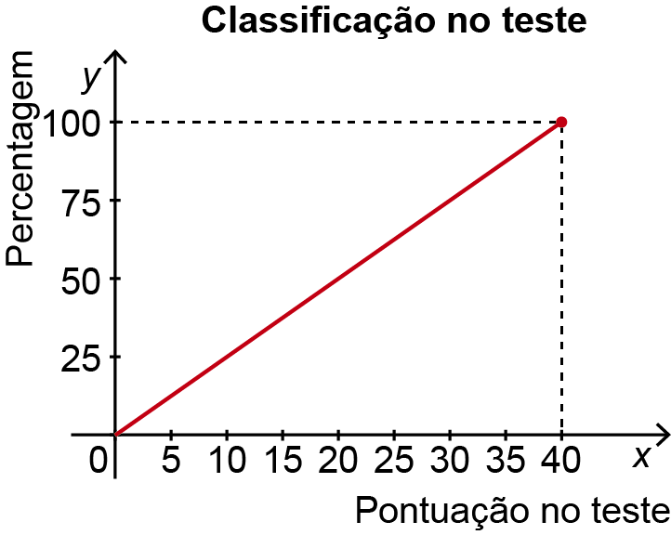
1.1. Qual é a variável independente? E a variável dependente?
1.2. Escreve uma expressão algébrica que defina a função representada no gráfico.
1.3. O Pedro obteve 50% no teste. Quantos pontos obteve?
1.4. A Joana obteve 25 pontos no teste. Qual foi a percentagem obtida?
Questão-aula 12
No gráfico seguinte está representada a função p, que relaciona o número de cadernos, n, que o João leva na sua mochila, com o peso transportado.
1

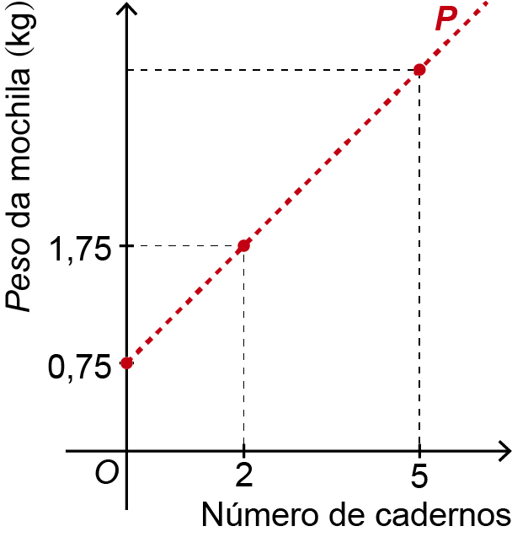

1.1. Qual é o peso da mochila vazia?
1.2. Qual é o peso de cada caderno?
1.3. O João colocou 5 cadernos na mochila, qual é o peso transportado?
1.4. Escreve a expressão algébrica que define a função p.

